平成２１年２月１７日

市政記者クラブ　様

環境局地域環境対策部地域環境対策課

主幹(環境影響評価・化学物質)　(972-2676)

有害化学物質対策係長　福永(972-2677)

平成20年度地下水の水質常時監視における汚染井戸の周辺調査結果について

　平成21年1月21日に公表しました地下水の水質常時監視結果における千種区若水一丁目の地下水汚染（テトラクロロエチレン0.21mg/L）に係る周辺の井戸水調査の結果について、下記のとおりお知らせします。

記

１　調査日　　平成21年1月26日

２　調査対象　　最初に汚染が発見された当該井戸及びその周辺井戸4本　　合計5本

３　調査結果

当該井戸及び周辺井戸1か所でテトラクロロエチレンが、別の周辺井戸1か所で硝酸性窒素及び亜硝酸性窒素が、それぞれ環境基準を超過しました。

単位：mg/L

|  |  |  |  |  |  |
| --- | --- | --- | --- | --- | --- |
| 調査地点 | | 井戸1(当該井戸) | 井戸2 | 井戸3 | 環境基準 |
| 所在地 | | 千種区若水一丁目 | 千種区仲田二丁目 | 千種区松軒二丁目 |
| 当該井戸からの距離 | | ― | 南300m | 北500m |
| 用途 | | 雑用水 | 雑用水 | 雑用水 |
| 調査項目 | **テトラクロロエチレン** | **0.053 (5.3倍)** | **0.025 (2.5倍)** | <0.0005 | 0.01以下 |
| 1,1-ジクロロエチレン | <0.002 | <0.002 | <0.002 | 0.02以下 |
| シス-1,2-ジクロロエチレン | 0.005 | <0.004 | <0.004 | 0.04以下 |
| トリクロロエチレン | 0.003 | <0.002 | <0.002 | 0.03以下 |
| **硝酸性窒素及び亜硝酸性窒素** | 0.65 | 5.4 | **12 (1.2倍)** | 10 以下 |

|  |  |  |  |  |
| --- | --- | --- | --- | --- |
| 調査地点 | | 井戸4 | 井戸5 | 環境基準 |
| 所在地 | | 千種区若水三丁目 | 千種区豊年町 |
| 当該井戸からの距離 | | 東400m | 西500m |
| 用途 | | 工業用水 | 雑用水 |
| 調査項目 | テトラクロロエチレン | <0.0005 | <0.0005 | 0.01以下 |
| 1,1-ジクロロエチレン | <0.002 | <0.002 | 0.02以下 |
| シス-1,2-ジクロロエチレン | <0.004 | <0.004 | 0.04以下 |
| トリクロロエチレン | <0.002 | <0.002 | 0.03以下 |
| 硝酸性窒素及び亜硝酸性窒素 | <0.1 | 7.9 | 10 以下 |

※太字部分は環境基準を超えた物質の濃度、（　　）内は環境基準に対する倍率です。

４　今後の対応

汚染範囲の確認のため、さらに範囲を広げて周辺の井戸水調査を行うとともに、引き続き、周辺事業所の立入調査を行います。

なお、汚染井戸の所有者に対し結果を連絡し、飲用に使用しないよう指導を行いました。

**１**

**５**

**４**

**３**

**２**

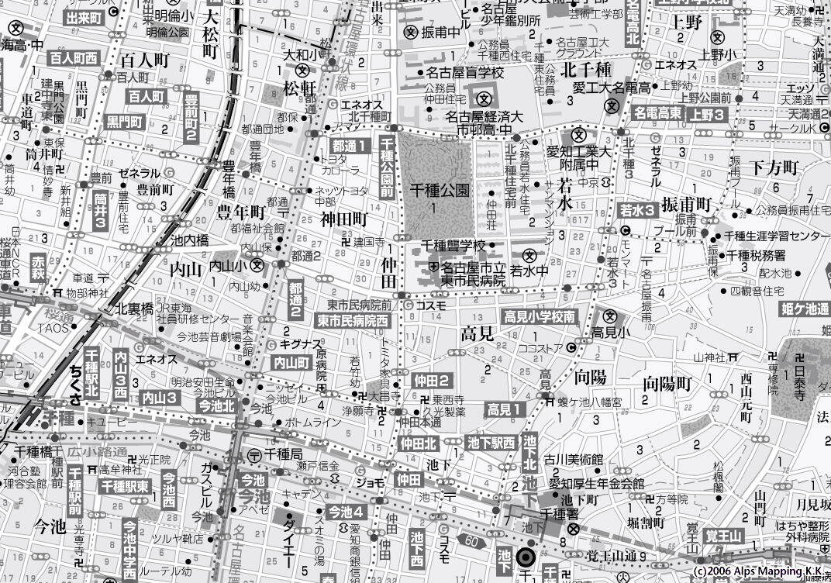

**500ｍ**

**＜参　考＞**

環境基準を超過した物質の毒性について

**・テトラクロロエチレン**

急性毒性：　急性高濃度暴露では、中枢神経系抑制作用を主としてめいてい感、不快感、めまいなど、さらに高濃度では意識を失う。反復暴露では頭痛、脱力感等を訴え、重症例では不眠、記憶力の低下、手指の知覚低下などが見られる。作業中に暴露した人に、肝、腎、中枢神経への影響が見受けられる。

発がん性：IARC(国際がん研究機関)：２Ｂ（人に対して発がん性の可能性があるもの）

USEPA(アメリカ環境保護庁)：Ｂ２

（動物実験では発がん性が認められているものの、人に対する発がん性の証拠は不十分であるもの）

**・硝酸性窒素及び亜硝酸性窒素**

急性毒性：　成人致死量：硝酸カルシウム54～462 mg/kg

　　　　　　　　　　　　亜硝酸ナトリウム32～154 mg/kg

　　　　　　体重4kg乳児以外の人口群：硝酸性窒素濃度で111mg/Lが最大無作用量として立証されている。

発がん性：　USEPA(アメリカ環境保護庁)：Ｄ　分類不能のもの（動物実験による証拠が不十分であるもの）

出典「改訂３版水道水質基準ガイドブック」